ΣΤΕΡΕΟΤΥΠΑ ΚΑΙ ΨΥΧΟΛΟΓΙΑ ΣΤΟΝ ΤΟΜΕΑ ΤΗΣ ΚΟΜΜΩΤΙΚΗΣ

Μαθητική Ομάδα: Γ’ τάξη ΕΠΑΛ - ΕΚ (Εργαστηριακού Κέντρου) Λιβαδειάς της ειδικότητας Κομμωτικής Τέχνης

Οι υπεύθυνοι εκπαιδευτικοί: Κοβάνη Παναγιώτα, Καλιδώνη Μαριάνθη
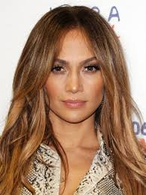
Σύμφωνα με έρευνες, μελέτες και ερωτηματολόγια της τελευταίας δεκαετίας δεν υπάρχουν πολλοί άνθρωποι που να είναι ικανοποιημένοι από την ποιότητα των μαλλιών τους. Γενικώς, πολλοί λίγοι είναι ικανοποιημένοι με την εμφάνιση, την ποιότητα, το χρώμα του τριχωτού της κεφαλής τους, ακόμη και μετά από αρκετή ώρα σε κάποιο κομμωτήριο ή μετά από μία δραστική αλλαγή. Και φυσικά υπάρχουν δεκάδες μύθοι (και αλήθειες) γύρω από το μήκος και το χτένισμα που επιλέγει ένας άνθρωπος, ως βασικό στοιχείο της εμφάνισης του, για να κινείται τόσο στο προσωπικό όσο και στο επαγγελματικό περιβάλλον, αλλά και ως προέκταση της ψυχοσύνθεσης, των στόχων και των φιλοδοξιών του.

Τα μαλλιά, χρόνια πίσω, έχουν δημιουργήσει μία σειρά από στερεότυπα, ειδικά για τον γυναικείο πληθυσμό, από τα οποία δύσκολα κανείς μπορεί να ξεφύγει. Μερικά από αυτά είναι τα εξής:
• Μελαχρινές και καστανές είναι πιο σκληρές στις επαγγελματικές διαπραγματεύσεις, ενώ θεωρούνται ωριμότερες, πιο άμεσες και πιο ζεστές στην επικοινωνία.
• Τα ολόισια μαλλιά δημιουργούν την αίσθηση του επαγγελματισμού και της καθαριότητας (!).
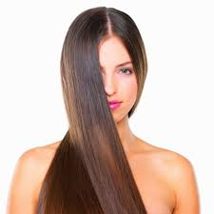
• Τα πολύ μακριά μαλλιά, ειδικά σε γυναίκες άνω των 45-50 θεωρούνται ένδειξη αδυναμίας, ανωριμότητας και αναξιοπιστίας...
Πέρα, όμως, από τις γενικολογίες και τα στερεότυπα, τι έχει να πει η επιστήμη γι' αυτό το χαρακτηριστικό που πλαισιώνει την εμφάνιση μας, είναι αυτό που θυμούνται οι γύρω μας και κάποτε σχηματίζουν και εντυπώσεις για το ίδιο μας το άτομο;
Ναι, τα μαλλιά μας έλκουν σχόλια και επηρεάζουν τη γνώμη των άλλων για εμάς, αλλά και είναι το χαρακτηριστικό που υφίσταται αλλαγές, αναλόγως της ζωής που βιώνουμε και κυρίως των στόχων που καταφέρνουμε να υλοποιήσουμε. Όσο πιο ικανοποιημένοι από τη ζωή και τις επιδιώξεις μας, τόσο καλύτερης ποιότητας μαλλιά, δηλαδή; Σαφώς και τα μαλλιά δεν είναι το πιο σημαντικό πράγμα στην εμφάνιση του οποιουδήποτε, ούτε μπορούμε να
πιστώσουμε μία επιτυχία μας ή μία αποτυχία σ' αυτά. Ωστόσο, φαίνεται ότι κάνουν τη δική τους πολιτική και έχουν το δικό τους μερίδιο στο παιχνίδι των εντυπώσεων .
Κάπως έτσι εξηγείται, γιατί, οι γυναίκες κυρίως, βάφουν τα μαλλιά τους και γιατί εμφανίζονται εξαρτημένες από τη βιομηχανία της ομορφιάς, ειδικά σε ότι αφορά το μήκος, το χρώμα και την υφή των μαλλιών τους. Aς κάνουμε μια βαθιά βουτιά στην ιστορία των χτενισμάτων, παρατηρώντας ότι όσο πιο υψηλό το επίπεδο αποδοχής για το χτένισμα μιας γυναίκας, τόσο μεγαλύτερη η αυτοπεποίθηση, ενώ όσο πιο αποκλίνον το χτένισμα και το χρώμα (ροζ, πράσινο, μπλε), τόσο πιο ισχυρή η πρόθεση και η προσπάθεια να δηλωθεί κάτι -η αντίθεση σε κάθε σύμβαση, κυρίως.
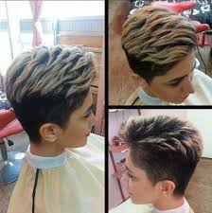
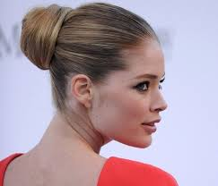

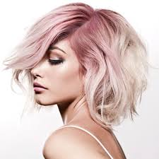
Τα μαλλιά δεν είναι ένα ουδέτερο στοιχείο της εμφάνισης του κάθε ανθρώπου. Είναι κάτι σαν υπογραφή, σαν το δικό του ξεχωριστό "αποτύπωμα" σε ένα κόσμο γεμάτο κεφάλια και είδη τρίχας και χρώματα και ποιότητες μαλλιών. "Επικοινωνούν ένα μήνυμα τα μαλλιά σας, είτε σας αρέσει είτε όχι, είτε το κάνετε συνειδητά είτε όχι. Δεν είναι τυχαίο ότι σε μία επαγγελματική συνάντηση, ενστικτωδώς ίσως προτιμήσετε έναν αυστηρό κότσο ή ένα clean-cut χτένισμα: θέλετε άρρητα να επικοινωνήσετε την αξιοπιστία σας, το ότι είστε ένα άτομο που αξίζει κανείς να εμπιστευθεί. Όπως δεν είναι τυχαίο ότι σε μία γιορτή με συναδέλφους θα επιλέξετε ένα πιο ανάλαφρο χτένισμα, όχι βάρος και ευθύνες στους ώμους σας. Τα μαλλιά δεν είναι μόνο διακριτικό της εμφάνισης μας. Είναι ο τρόπος με τον οποίο επικοινωνούμε και αλληλεπιδρούμε με τους άλλους σε όλα τα είδη των σχέσεων μας .Δεν υπάρχει αμφιβολία ότι τα μαλλιά κάνουν τη δική τους πολιτική και έχουν το δικό τους μερίδιο στο παιχνίδι των εντυπώσεων, κάτι που εξηγεί και την εμμονή της σημερινής -σκλάβας της εικόνας- κοινωνίας στην κατάσταση των μαλλιών του καθενός...
Πηγές :
Άρθρο Διευθυντή HairLife Clinics Αντώνη Σερδάρη στον «ΠΟΛΙΤΗ»
Inc.com, Vogue Πηγή: www.lifo.gr
www.madame figaro.gr
Φωτογραφίες: Διαδίκτυο

